Gekozen Website: Thuisbezorgd.nl

Naam: Noureddine Tighadouini

Studentnummer 11322934

In afbeelding 1 is te zien dat elke restaurant een rating heeft. Dit is een voorbeeld van Social Proof. Mensen zullen sneller een bepaalde keuze maken als zij zien dat andere mensen die de keuze al hebben gemaakt vermelden dat ze hier tevreden over zijn.

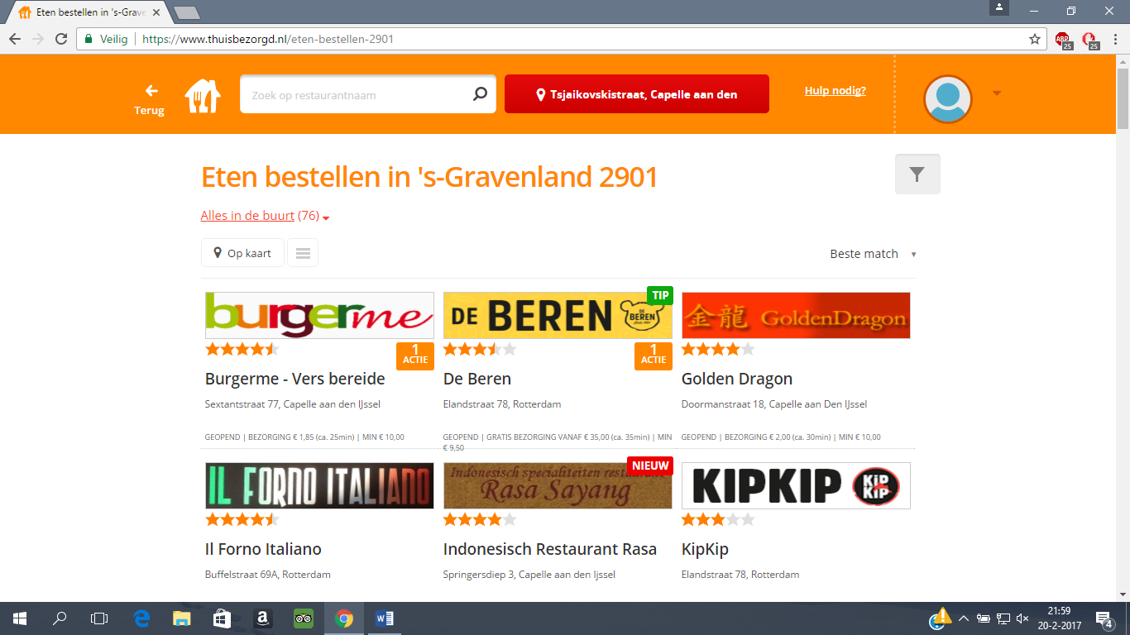

Nadat gezocht is op een regio

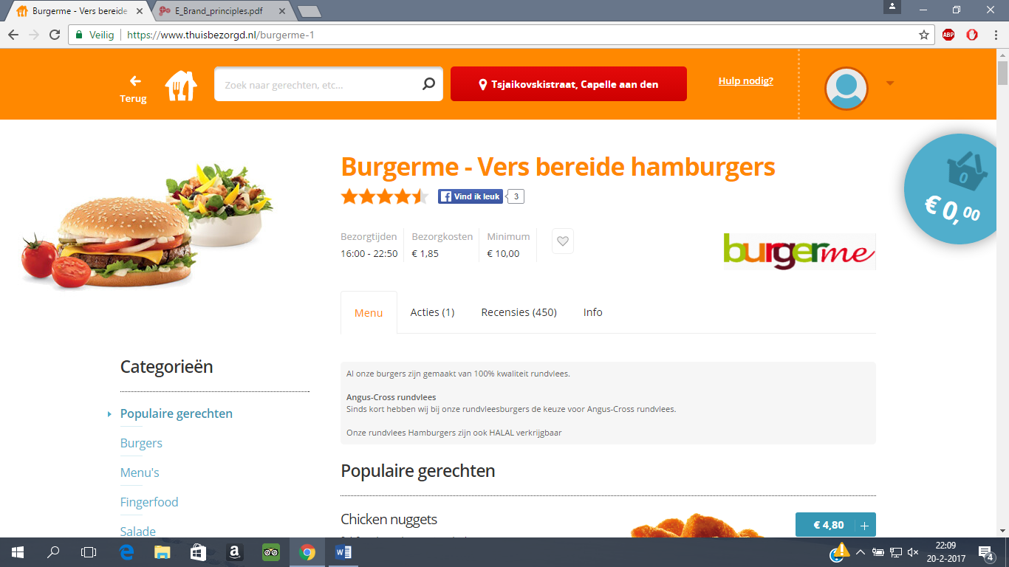

Nadat een restaurant is geselecteerd

In afbeelding 2 zijn er veel meer sociale interacties te vinden. Toch wel opvallend en sim dat deze plaatsvinden op de pagina waar er meer details te vinden zijn van het restaurant. Het maakt deze pagina wel erg vol.

**A: Sociale Interacties.**

Recensies is één van de interacties. Dit is ook een voorbeeld van Social Proof, mensen zijn heel snel geneigd om deze recensies te lezen en af te haken als ze veel slechte recensies vinden. Daarin tegen zijn ze sneller gemotiveerd om dit restaurant wel te kiezen als ze veel goede resultaten tegenkomen.

Verder is er een like knop te vinden. Wederom is dit een voorbeeld van Social Proof om dezelfde redenen die hierboven genoemd zijn. Wel is belangrijk om te onthouden dat dit altijd twee kanten op werkt. Voor elke positief resultaat en positieve beïnvloeding is er een negatieve die ook kan optreden. Dit is bij Social Proof heel snel zichtbaar. Als een restaurant weinig likes heeft, geen goede recensies en geen goede rating dan is al heel snel te merken dat er weinig mensen op af zullen komen. Daartegenover, als een restaurant veel positieve feedback heeft ontvangen zullen er steeds meer mensen op af komen.

De reden dat er een rating systeem is, is zodat mensen op het zoekscherm in één oogopslag al kunnen zien of het restaurant aan de goede kant van het spectrum zit of niet. Mensen zullen vaker kiezen voor restaurants met hogere ratings, als de restaurants onderling niet op een andere doorslaggevende manier verschillen. In de realiteit zullen factoren zoals prijs en bezorgtijd sneller de doorslaggevende factor zijn maar wanneer blijkt dat deze factoren buiten beschouwing worden gehouden omdat ze gelijk zijn, wordt al snel duidelijk dat de ratings en recensies nog steeds een belangrijk onderdeel van de keuze uitmaken. Een gebruiker zal vrijwel nooit een restaurant kiezen met lage ratings, tenzij ze andere meningen hebben gehoord van naasten die zij dus meer waarderen dan de meningen van vreemden online.

Maar dit is dan ook weer Social Proof, maar op een ander niveau. Mensen die als naasten worden beschouwd lijken meer op de gebruiker en dat is dan ook bekend. Bij recensies wordt ervan uitgegaan dat de personen die de recensies hebben gegeven overeenkomende eigenschappen hebben vanwege het feit dat ze allebei op dezelfde keuze zijn gekomen.

Deze kenmerken zijn ook van toepassing bij het Like systeem, het grote verschil is dat het Like systeem gekoppeld is aan Facebook. Hierdoor kunnen gebruikers zien of directe vrienden ook al bekend zijn met de keuze waarop de gebruiker gekomen is. Dan treedt dus de hierboven genoemde vorm van Social Proof op, waar de mening van naasten belangrijker wordt gevonden.

Dit zijn alle sociale interacties die plaatsvinden op Thuisbezorgd.nl. Overigens heeft de gebruiker ook de mogelijkheid om restaurants toe te voegen aan zijn of haar favorieten, maar deze zijn niet zichtbaar voor andere gebruikers.

**B: Verbeteringen.**

Een verbetering die bij zou kunnen dragen aan het verder ontwikkelen van het Social Proof aspect is het weergeven van het aantal mensen dat het betreffende restaurant als favoriet heeft gekozen. Hierdoor zullen ongetwijfeld de restaurant die door vele als favoriet is gemarkeerd nog meer bezoekers krijgen en hebben de gebruikers nog een manier om te peilen of de ervaring van het restaurant prettig is. Favorieten is wel een kenmerk dat wat bijzonderder is dan ratings en likes. Een like wordt snel gegeven en een rating zegt niet alles. Als een restaurant als favoriet wordt toegevoegd wordt er meer verteld. Een favoriet toevoegen doet men niet zomaar, men doet dat alleen als de algehele ervaring als uitstekend wordt bevonden. Als ze dit niet vonden zullen ze al snel een rating geven die niet uitmuntend is en dan wellicht ook nog een like op Facebook, omdat het enigszins wel goed was. Maar een restaurant moet zich echt onderscheiden om tot favoriet benoemd te worden en dit zal dan ook gelden voor het aantal favorieten. Als een restaurant zich onderscheden heeft zal deze vaak toegevoegd zijn aan favorieten. Dit zal het Favorieten systeem onderscheiden van het Ratings systeem.

Overigens is dan ook nog de mogelijkheid om een recensie te koppelen aan het markeren van een restaurant als favoriet, zodat mensen een toelichting kunnen geven, of zien, van waarom een restaurant tot iemand zijn favorieten behoord. Hiermee wordt het Social Proof aspect van Thuisbezorgd.nl verrijkt en stimuleert het de gebruiker tot meer interactie als deze vindt dat het de moeite waard is.

Overigens kan ook een systeem worden toegevoegd waardoor voor elke restaurant te zien is welke gebruikers hun restaurant als favoriet hebben gemarkeerd. Dit kunnen dan potentiële vaste klanten zijn of zijn dat wellicht al. Voor een restaurant is het belangrijk om dat soort klanten te benaderen of te belonen zodat zij nog meer geneigd zijn om dit restaurant aan te raden. Als restaurants hun klanten op een manier zou belonen, wat dan ook via Thuisbezorgd.nl zou kunnen gaan, dan voegen we een ander aspect toe, namelijk Reciprocation.

Het restaurant zou voor vaste klanten een bepaalde actie kunnen invoeren waar ze bepaalde kortingen kunnen krijgen. Deze beloning zorgt ervoor dat de klanten zich geneigd voelen om iets terug te doen voor het restaurant en dat kan dan zijn dat ze deze plek een goede recensie geven en aan raden op andere social media. Dit is ook een methode waar geen misbruik van gemaakt kan worden, want zelfs al worden de kortingen geclaimd door gebruikers die het restaurant nog nooit heeft bezocht, moet deze persoon alsnog het restaurant bezoeken om van de korting te profiteren. Het restaurant loopt dan wellicht wat winst mis, maar het gaat dan wel om een klant die ze in de eerste instantie niet zouden hebben als er geen korting was voor vaste klanten, dus vanuit die invalshoek levert het ze alleen maar meer winst op. In de onderstaande afbeeldingen is te zien hoe de bovenstaande opties eruit zouden kunnen zien.